Presseinformation

LogiMAT:
Embedded Vision für Fahrerassistenzsysteme

Vision Components zeigt auf der LogiMAT neue Produkte und Lösungen aus dem Bereich Embedded Vision. Als Exponat ist ein Fahrerassistenzsystem für Logistik- und Schwerlastfahrzeuge in Aktion zu sehen. Das System detektiert Personen mit Sicherheitswesten und gibt ein Signal an Maschinenbediener aus. Das trägt dazu bei, die Personensicherheit in Produktions- und Lagerhallen signifikant zu erhöhen. Der schwedische Bildverarbeitungs-OEM Retenua AB entwickelte diese Lösung auf Basis einer Stereo-Platinenkamera aus der VCSBCnanoZ-Serie von Vision Components. Diese Serie bietet OEMs eine besonders große Auswahl an intelligenten Kameras: Platinenkameras und Stand-alone-Modelle mit Schutzgehäuse, 2D- und Stereo-Vision-Kameras sowie 3D-Lasersensoren. Alle Bauarten liefert der Hersteller mit diversen CMOS-Sensoren, darunter auch die Sony-Pregius-Bildsensoren. Diese Sensoren bieten eine hohe Dynamik und exzellente Bildqualität. Vision Components erreicht bei der Integration herausragende Taktraten, zum Beispiel 88 fps bei Auflösungen bis 3,2 MP oder 170 fps bei 1,6 MP. Damit lassen sich beispielsweise auch Hochgeschwindigkeitsanwendungen umsetzen.

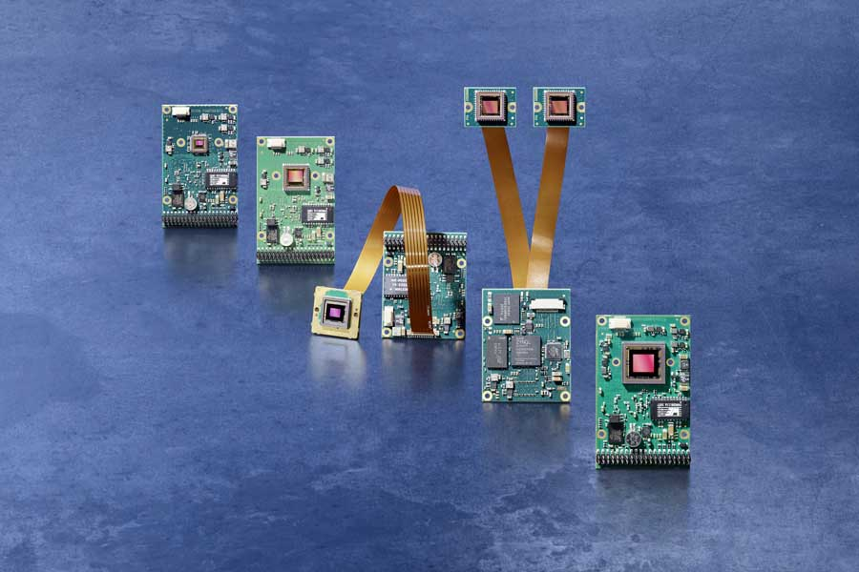
Bild: Vision Components zeigt Bildverarbeitungssysteme im Platinenformat für Anwendungen von Codelesen bis zu Fahrerassistenzsystemen

Neben der breiten Palette an Embedded-Vision-Systemen bietet der Hersteller auch Softwarebibliotheken an, zum Beispiel zur Barcode-Erkennung. Spezialisierte Softwarepakete, die sämtliche Befehle für die Detektion und Verarbeitung aller gängigen Barcodeformate zur Verfügung stellen, gehören zum Standardpaket der VC LibQ. Zusammen mit den Embedded-Systemen der VC-Z-Baureihe bietet dieses Softwarepaket OEMs einen vollständigen Baukasten für die zeitsparende Projektentwicklung.
Vision Components auf der LogiMAT
Stuttgart, 19. – 21. Februar 2019
Foyer Eingang Ost, Stand ES58

Bilder: | vc_z_board_cameras | Zeichen: | 1630
Dateiname: | 201901016_pm_logimat-messe | Datum: | 19.02.2019
Unternehmenshintergrund
Die Vision Components GmbH wurde 1996 von Michael Engel, dem Erfinder der ersten industrietauglichen intelligenten Kamera, gegründet und gehört zu den führenden Anbietern in der industriellen Bildverarbeitung. Das Ettlinger Unternehmen unterhält Vertriebsstandorte in mehr als 25 Ländern weltweit. Vision Components entwickelt und vertreibt intelligente echtzeit- und netzwerkfähige Kameras, die ohne zusätzlichen PC auskommen und sich als Embedded Solutions flexibel in Anlagen aller Art integrieren lassen. Kunden können zwischen Modellen mit ARM-Prozessoren und VC-Linux-Firmware sowie DSP-basierten Modellen mit dem firmeneigenen Betriebssystem VCRT wählen. Das Produktspektrum umfasst Smart Kameras mit oder ohne Schutzgehäuse, Platinenkameras und Vision-Sensoren – auf Wunsch werden auch maßgeschneiderte Bildverarbeitungslösungen für verschiedenste Anforderungen entwickelt. Typische Einsatzgebiete sind u.a. Qualitätssicherung und Fertigungskontrolle. Zusätzlich bietet das Unternehmen für viele Anwendungen, wie z. B. Bewegungsverfolgung, Codeerkennung sowie Mess- und Positionieraufgaben Software-Bibliotheken auch als Freeware an.

Kontakt:  Vision Components GmbH  Miriam Schreiber  Ottostraße 2  76275 Ettlingen |  | gii die Presse-Agentur GmbH  Immanuelkirchstraße 12  10405 Berlin  Tel.: 0 30 / 53 89 65-0  E-Mail: info@gii.de  Internet: www.gii.de
Tel.: 0 72 43 / 21 67-16
E-Mail: miriam.schreiber@vision-components.com
Internet: www.vision-components.com

